1. A GYÓGYSZER NEVE

Abirateron Galenika 250 mg filmtabletta
Abirateron Galenika 500 mg filmtabletta

2. MINŐSÉGI ÉS MENNYISÉGI ÖSSZETÉTEL

Abirateron Galenika 250 mg filmtabletta:
250 mg abirateron-acetátot tartalmaz filmtablettánként, ami 223 mg abirateronnak felel meg.

Ismert hatású segédanyagok
32,3 mg lakózt és 3,978 mg nátriumot tartalmaz filmtablettánként.

Abirateron Galenika 500 mg filmtabletta:
500 mg abirateron-acetátot tartalmaz filmtablettánként, ami 446 mg abirateronnak felel meg.

Ismert hatású segédanyagok
64,6 mg lakózt és 7,956 mg nátriumot tartalmaz filmtablettánként.

A segédanyagok teljes listáját lásd a 6.1 pontban.

3. GYÓGYSZERFORMA

Filmtabletta.

Abirateron Galenika 250 mg filmtabletta:
Fehér vagy csaknem fehér, ovális, 14,2 mm hosszú és 7,2 mm széles filmtabletta, egyik oldalán mélynyomású „250” jelöléssel ellátva.

Abirateron Galenika 500 mg filmtabletta:
Lila, ovális, 18,9 mm hosszú és 9,5 mm széles filmtabletta, egyik oldalán mélynyomású „500” jelöléssel ellátva.

4. KLINIKAI JELLEMZŐK

4.1 Terápiás javallatok

Az Abirateron Galenika prednizonnal vagy prednizolonnal kombinációban javallott:
- újonnan diagnosztizált, magas kockázatú, metasztatizáló, hormonszenzitív prosztatarák (metastatic hormone sensitive prostate cancer – mHSPC) kezelésére felnőtt férfiaknál, androgéndeprivációs terápiával (androgen deprivation therapy – ADT) kombinálva (lásd 5.1 pont);
- olyan metasztatizáló, kasztrációrezisztens prosztatarákban (metastatic castration resistant prostate cancer – mCRPC) szenvedő felnőtt férfiak kezelésére, akik sikertelen androgéndeprivációs kezelést követően tünetmentesek voltak vagy enyhe tüneteket mutattak, és akiknél a klinikai állapot alapján a kemoterápiás kezelés még nem javallott (lásd 5.1 pont);
- olyan mCRPC-ben szenvedő felnőtt férfiak kezelésére, akiknek a betegsége docetaxel-alapú kemoterápia mellett vagy azt követően progrediált.

4.2 Adagolás és alkalmazás

Ezt a gyógyszert megfelelő szakképzettséggel rendelkező egészségügyi szakembernek kell rendelnie.

Adagolás
Az ajánlott dózis 1000 mg, napi egyszeri dózisban (két darab 500 mg-os tabletta vagy négy darab 250 mg-os tabletta), melyet tilos étkezéskor bevenni (lásd lent „Az alkalmazás módja” című részt). A tabletták étkezés közbeni bevétele emeli az abirateron szisztémás expozícióját (lásd 4.5 és 5.2 pont).

A prednizon vagy prednizolon adagolása
Metasztatizáló, hormonszenzitív prosztatarák (mHSPC) esetén az Abirateron Galenika-t napi 5 mg prednizonnal vagy prednizolonnal együtt alkalmazzák.
Metasztatizáló, kasztrációrezisztens prosztatarák (mCRPC) esetén az Abirateron Galenika-t napi 10 mg prednizonnal vagy prednizolonnal együtt alkalmazzák.

A kezelés alatt a luteinizálóhormon-felszabadító hormon (luteinising hormone releasing hormone, LHRH) analógjaival végzett gyógyszeres kasztrációt folytatni kell azoknál a betegeknél, akiket nem sebészeti eljárással kasztráltak.

Javasolt monitorozás
A szérumtranszamináz-szintek értékeit a kezelés megkezdése előtt, a kezelés első három hónapjában kéthetente, majd ezt követően havonta mérni kell. Havonta kell ellenőrizni a vérnyomást, a szérumkáliumszintet, illetve a folyadékretenciót. Azonban az olyan betegeket, akiknél a pangásos szívelégtelenség magas kockázata áll fenn, a kezelés első három hónapjában kéthetente, majd ezt követően havonta kell ellenőrizni (lásd 4.4 pont).

Azoknál a betegeknél, akiknél már a kezelést megelőzően hypokalaemia áll fenn, vagy az Abirateron Galenika-kezelés alatt hypokalaemia alakul ki, megfontolandó a beteg szérumkáliumszintjének 4 mmol/l vagy magasabb szinten tartása.
A kezelést átmenetileg abba kell hagyni, és megfelelő kezelést kell kezdeni azoknál a betegeknél, akiknél ≥ 3-as súlyossági fokú toxicitás alakul ki, beleértve a hypertensiót, hypokalaemiát, oedemát és más, nem mineralokortikoid toxicitást. Az Abirateron Galenika-kezelés nem kezdhető újra, amíg a toxicitás tünetei 1-es súlyossági fokúra nem enyhülnek vagy a kiindulási értékre vissza nem állnak.
Az Abirateron Galenika, a prednizon vagy a prednizolon napi adagjának kihagyása esetén a kezelést a következő napon, a szokásos napi dózissal kell folytatni.

Hepatotoxicitás
Azoknál a betegeknél, akiknél a kezelés alatt alakul ki hepatotoxicitás (a glutamát-piruvát-transzamináz [GPT] vagy a glutamát-oxálacetát-transzamináz [GOT] szintje a normálérték felső határának [ULN (Upper Limit of Normal)] 5-szöröse fölé emelkedik), a kezelést azonnal abba kell hagyni (lásd 4.4 pont). A kezelés azután folytatható csökkentett, napi egyszeri 500 mg-os (1 db 500 mg-os tabletta vagy 2 db 250 mg-os tabletta) dózissal, miután a beteg májfunkciós vizsgálati eredményei visszatértek a kiindulási értékekre. A kezelést újrakezdő betegek szérumtranszamináz-szintjeit három hónapon át legalább kéthetente, majd ezt követően havonta ellenőrizni kell. Amennyiben a csökkentett, napi 500 mg-os dózis mellett a hepatotoxicitás ismételten kialakul, a kezelést abba kell hagyni.
Amennyiben a kezelés során bármikor súlyos hepatotoxicitás lép fel (a GPT vagy a GOT értéke a normálérték felső határának 20-szorosa), a kezelést abba kell hagyni, és a beteg kezelése nem kezdhető újra.

Májkárosodás
A dózis módosítása nem szükséges a kezelést megelőzően enyhe, Child–Pugh A stádiumú májkárosodásban szenvedő betegeknél.
A közepesen súlyos fokú májkárosodás (Child–Pugh B stádium) körülbelül négyszeresére növelte az abirateron szisztémás expozícióját 1000 mg abirateron-acetát egyszeri per os alkalmazását követően (lásd 5.2 pont). A közepesen súlyos fokú vagy súlyos fokú májkárosodásban szenvedő (Child–Pugh B vagy C stádium) betegeknél ismételt adagolással alkalmazott abirateron-acetát klinikai hatásosságára és biztonságosságára vonatkozóan nem állnak rendelkezésre adatok. A dózis módosítása előre nem határozható meg. Az Abirateron Galenika alkalmazását alaposan át kell gondolni a közepes fokú májkárosodásban szenvedő betegeknél, akik esetében a kezelés előnyei egyértelműen meg kell, hogy haladják a lehetséges kockázatot (lásd 4.2 és 5.2 pont). Az Abirateron Galenika-t nem szabad adni súlyos májkárosodásban szenvedő betegeknek (lásd 4.3, 4.4 és 5.2 pont).

Vesekárosodás
A dózis módosítása nem szükséges vesekárosodásban szenvedő betegeknél (lásd 5.2 pont). Azonban nincs klinikai tapasztalat prosztatarákban és súlyos fokú vesekárosodásban szenvedő betegekkel. Ezeknél a betegeknél elővigyázatosság ajánlott (lásd 4.4 pont).

Gyermekek és serdülők
Az Abirateron Galenika-nak gyermekek és serdülők esetén nincs releváns alkalmazása.

Az alkalmazás módja
Az Abirateron Galenika szájon át alkalmazandó.
A tablettákat naponta egyszeri dózisban, éhgyomorra kell bevenni.
A tablettákat legalább két órával étkezés után kell bevenni, és tilos ételt fogyasztani legalább egy órán keresztül a tabletták bevétele után. A tablettákat vízzel, egészben kell lenyelni.

4.3 Ellenjavallatok

- A készítmény hatóanyagával vagy a 6.1 pontban felsorolt bármely segédanyagával szembeni túlérzékenység.
- Terhes vagy fogamzóképes nők (lásd 4.6 pont).
- Súlyos májkárosodás [Child–Pugh C stádium (lásd 4.2, 4.4 és 5.2 pont)].
- Az Abirateron Galenika prednizonnal vagy prednizolonnal együtt adva, Ra-223-mal kombinációban ellenjavallt.

4.4 Különleges figyelmeztetések és az alkalmazással kapcsolatos óvintézkedések

Mineralokortikoid-túlsúly okozta hypertensio, hypokalaemia, folyadékretenció és szívelégtelenség
Az Abirateron Galenika a CYP17-gátlás miatt megemelkedett mineralokortikoid-szintek (lásd 5.1 pont) következményeként hypertensiót, hypokalaemiát és folyadékretenciót okozhat (lásd 4.8 pont). Kortikoszteroid egyidejű alkalmazása elnyomja az adrenokortikotróp hormon (ACTH) hatását, ami csökkenti ezen mellékhatások gyakoriságát és súlyosságát. Körültekintően kell eljárni olyan betegek kezelésekor, akiknél az alapbetegséget súlyosbíthatja a vérnyomás emelkedése, a hypokalaemia (például a szívglikozidokkal kezelt betegeknél) vagy a folyadékretenció (ilyenek például a szívelégtelenségben, súlyos vagy instabil angina pectorisban szenvedő, a közelmúltban myocardialis infarctuson átesett vagy kamrai ritmuszavarban, illetve súlyos vesekárosodásban szenvedő betegek).

Az Abirateron Galenika fokozott körültekintéssel adható olyan betegnek, akinek kórelőzményében cardiovascularis betegség szerepel. Az abirateron-acetáttal végzett III. fázisú vizsgálatokból kizárták a következő állapotok valamelyikében szenvedő betegeket: nem kontrollált hypertonia, klinikailag jelentős szívbetegség, mint például bizonyított myocardialis infarctus vagy 6 hónapon belüli artériás thromboticus esemény, súlyos vagy instabil angina pectoris vagy NYHA (New York Heart Association) III., illetve IV. stádiumú szívelégtelenség (301-es vizsgálat) vagy II-IV. stádiumú szívelégtelenség (3011-es és 302-es vizsgálat) vagy 50% alatti ejekciós frakció. A 3011-es és 302-es vizsgálatból kizárták a pitvarfibrillációban vagy más, gyógyszeres kezelést igénylő szívritmuszavarban szenvedő betegeket. A biztonságosságot nem igazolták <50%-os bal kamrai ejekciós frakció (left ventricular ejection fraction, LVEF) vagy NYHA III-IV. stádiumú szívelégtelenség (301-es vizsgálat) vagy NYHA II-IV. stádiumú szívelégtelenség (3011-es és 302-es vizsgálat) esetén (lásd 4.8 és 5.1 pont).

A kezelés megkezdése előtt a szívműködést vizsgálni kell (például echokardiográfiával) olyan betegeknél, akiknél a pangásos szívelégtelenség magas kockázata áll fenn (például szívelégtelenség az anamnézisben, nem kontrollált hypertonia, szíveredetű események, mint az ischaemias szívbetegség). Az Abirateron Galenika-kezelés megkezdése előtt a szívelégtelenséget kezelni, és a szívműködést optimalizálni kell. A hypertoniát, hypokalaemiát és a folyadékretenciót korrigálni kell és be kell állítani a megfelelő értékeket. A kezelés alatt a vérnyomást, a szérum káliumszintjét, a folyadékretenciót (testtömeg növekedése, perifériás oedema), valamint a pangásos szívelégtelenségre utaló jeleket és tüneteket a kezelés első három hónapjában kéthetente, majd ezt követően havonta monitorozni kell, valamint korrigálni kell az eltéréseket. Azoknál a betegeknél, akiknél az abirateron-kezeléssel összefüggésben hypokalaemiát észleltek, QT-megnyúlást figyeltek meg. A klinikai állapotnak megfelelő kardiológiai kivizsgálást kell végezni, megfelelő ellátást kell biztosítani, és amennyiben a kardiológiai funkciók klinikailag jelentősen csökkennek, meg kell fontolni ennek a kezelésnek a megszakítását (lásd 4.2 pont).

Hepatotoxicitás és májkárosodás
A kontrollos klinikai vizsgálatokban előfordult, hogy a májenzimek szintje olyan jelentős mértékben emelkedett, ami a kezelés megszakításához vagy a dózis módosításához vezetett (lásd 4.8 pont). A szérumtranszamináz-szinteket a kezelés megkezdése előtt, majd három hónapon át kéthetente, ezt követően havonta kell ellenőrizni. Amennyiben hepatotoxicitásra utaló klinikai tünetek vagy jelek fordulnak elő, a szérumtranszaminázok szintjét azonnal meg kell mérni. Amennyiben a GPT- vagy GOT-érték bármikor a normálérték felső határának 5-szörösét meghaladó mértékben megnő, a kezelést azonnal meg kell szakítani, és a májfunkciót szigorúan ellenőrizni kell. A kezelés kizárólag akkor folytatható, ha a májfunkciós vizsgálatok eredményei visszatértek a beteg kiindulási értékeire, és akkor is csak csökkentett dózissal (lásd 4.2 pont).
Amennyiben a betegnél a kezelés során bármikor súlyos hepatotoxicitás alakul ki (a GPT vagy GOT értéke a normálérték felső határának 20-szorosa), a kezelést azonnal abba kell hagyni, és a beteg kezelése nem kezdhető újra.
A klinikai vizsgálatokból kizárták az aktív vagy tünetekkel járó vírusos hepatitis-fertőzésben szenvedő betegeket, ezért az abirateron acetát ezen betegcsoportban történő alkalmazásával kapcsolatban nem állnak rendelkezésre adatok.
Közepesen súlyos fokú vagy súlyos fokú májkárosodásban szenvedő (Child–Pugh B és C stádium) betegeknél az ismételt adagolással alkalmazott abirateron-acetát klinikai biztonságosságára és hatásosságára vonatkozóan nem állnak rendelkezésre adatok. Az Abirateron Galenika alkalmazását alaposan át kell gondolni közepesen súlyos fokú májkárosodásban szenvedő betegeknél, és esetükben a kezelés előnyei egyértelműen meg kell, hogy haladják a lehetséges kockázatot (lásd 4.2 és 5.2 pont). Az Abirateron Galenika-t nem szabad súlyos fokú májkárosodásban szenvedő betegeknél alkalmazni (lásd 4.2, 4.3 és 5.2 pont).
A forgalomba hozatalt követően ritkán akut májelégtelenséget és fulmináns hepatitist jelentettek, közülük néhány halálos kimenetelű volt (lásd 4.8 pont).

Kortikoszteroid-megvonás és a stresszhelyzetek kezelése
A prednizon vagy prednizolon megvonásakor körültekintéssel kell eljárni, és ellenőrizni kell a mellékvesekéreg-elégtelenség esetleges előfordulását. Amennyiben az Abirateron Galenika-kezelést a kortikoszteroid-megvonást követően is folytatják, a betegeknél folyamatosan ellenőrizni kell a mineralokortikoid-túlsúlyra jellemző tünetek esetleges kialakulását (lásd a fenti információkat).
Prednizonnal vagy prednizolonnal kezelt, szokatlan stressznek kitett betegeknél nagyobb kortikoszteroid-dózisra lehet szükség a stresszhelyzetet megelőzően, az alatt és azt követően.

Csontsűrűség
A metasztatizáló előrehaladott prosztatarákban szenvedő férfiaknál előfordulhat a csontsűrűség csökkenése. Az Abirateron Galenika glükokortikoidokkal kombinált alkalmazása növelheti ezt a hatást.

Korábban alkalmazott ketokonazol
Alacsonyabb válaszarány várható olyan betegeknél, akiket a prosztatarák miatt előzőleg ketokonazollal kezeltek.

Hyperglykaemia
A glükokortikoidok alkalmazása növelheti a hyperglykaemia előfordulását, ezért a diabeteses betegek vércukorszintjét gyakran kell mérni.

Hypoglykaemia
Hypoglykaemia eseteit jelentették abirateron-acetát és prednizon/prednizolon adása kapcsán olyan, megelőzően fennálló diabetesben szenvedő betegeknél, akik pioglitazont vagy repaglinidet kaptak (lásd 4.5 pont); ezért a diabeteses betegek vércukorszintjét monitorozni kell.

Kemoterápiával történő együttes alkalmazás
Az abirateron-acetát citotoxikus kemoterápiával történő egyidejű alkalmazásának biztonságosságát és hatásosságát nem igazolták (lásd 5.1 pont).

Lehetséges kockázatok
Anaemia és szexuális diszfunkció fordulhat elő metasztatizáló prosztatarákban szenvedő felnőtt férfiaknál, beleértve az Abirateron Galenika-kezelésben részesülőket is.

A vázizomzatra gyakorolt hatások
Abirateron-acetáttal kezelt betegeknél myopathia és rhabdomyolisis eseteit jelentették. Az esetek többsége a kezelés megkezdését követő első 6 hónapban alakult ki, és az abirateron-acetát-kezelés megszakítását követően rendeződött. Elővigyázatosság ajánlott olyan betegeknél, akiket egyidejűleg olyan gyógyszerekkel kezelnek, amelyek ismerten myopathiát/rhabdomyolisist okoznak.

Gyógyszerkölcsönhatások
Az abirateron-expozíció csökkenésének kockázata miatt a kezelés alatt kerülni kell a CYP3A4 erős induktorainak alkalmazását, hacsak nincs más terápiás lehetőség (lásd 4.5 pont).

Abirateron és prednizon/prednizolon kombinációja Ra-223-mal
Amint azt a klinikai vizsgálatokban megfigyelték, a tünetmentes vagy enyhe tüneteket mutató prosztatarákos betegeknél a törések fokozott kockázata és az emelkedett mortalitási tendencia miatt az abirateron és prednizon/prednizolon kombinációs kezelés Ra-223-mal ellenjavallt (lásd 4.3 pont).
Az abirateron-acetát és prednizon/prednizolon kombinációjának utolsó adagja után legalább 5 napig nem javasolt megkezdeni a következő, Ra-223-mal történő kezelést.

Segédanyagok
Ez a gyógyszer laktózt tartalmaz. Ritkán előforduló, örökletes galaktózintoleranciában, teljes laktázhiányban vagy glükóz-galaktóz malabszorpcióban a készítmény nem szedhető.

A készítmény kevesebb mint 1 mmol (23 mg) nátriumot tartalmaz adagonként, azaz gyakorlatilag „nátriummentes”.

4.5 Gyógyszerkölcsönhatások és egyéb interakciók

Az étel hatása az abirateronra
Az étkezés közbeni bevétel jelentősen növeli az abirateron felszívódását. Hatásosságát és biztonságosságát étkezés közbeni bevétel esetén nem igazolták, ezért ezt a gyógyszert tilos étkezés közben bevenni (lásd 4.2 és 5.2 pont).

Gyógyszerkölcsönhatások egyéb gyógyszerekkel
Egyéb gyógyszerek abirateron-expozícióra kifejtett hatásai
Egy farmakokinetikai interakciós klinikai vizsgálatban, amelyben az egészséges önkénteseket erős CYP3A4-induktor rifampicinnel 6 napon át, naponta 600 mg dózissal kezeltek előzetesen, majd ezt követően egyszeri dózisként 1000 mg abirateron-acetátot alkalmaztak náluk, az abirateron átlagos plazma-AUC∞-értéke 55%-kal csökkent.
Az erős CYP3A4-induktorok (például: fenitoin, karbamazepin, rifampicin, rifabutin, rifapentin, fenobarbitál, közönséges orbáncfű [Hypericum perforatum]) alkalmazása a kezelés alatt kerülendő, kivéve ha nincs más kezelési lehetőség.
Egy másik, egészséges önkéntesek bevonásával végzett klinikai farmakokinetikai interakciós vizsgálatban a ketokonazol – egy erős CYP3A4-gátló – egyidejű alkalmazásának nem volt klinikailag jelentős hatása az abirateron farmakokinetikájára.

Az abirateron egyéb gyógyszerek expozíciójára kifejtett hatásai
Az abirateron a máj CYP2D6 és CYP2C8 gyógyszermetabolizáló enzimek inhibitora. Az abirateron-acetátnak (és prednizonnak) az egyszeri adagban adott CYP2D6-szubsztrát dextrometorfánra gyakorolt hatásának megállapítására elvégzett vizsgálatban a dextrometorfán szisztémás expozíciója (AUC) megközelítőleg 2,9-szeresre emelkedett. A dextrometorfán aktív metabolitjának, a dextrorfánnak az AUC₂₄-értéke megközelítőleg 33%-kal emelkedett.

Körültekintéssel kell eljárni, amikor az abirateront CYP2D6 enzimrendszer által aktiválódó vagy metabolizálódó gyógyszerekkel egyidejűleg alkalmazzák, különös tekintettel a szűk terápiás tartományú gyógyszerekre. A CYP2D6 enzimrendszer által metabolizálódó, szűk terápiás tartományú gyógyszerek dózisának csökkentése megfontolandó. A CYP2D6 enzimrendszer által metabolizálódó gyógyszerek például: metoprolol, propranolol, dezipramin, venlafaxin, haloperidol, riszperidon, propafenon, flekainid, kodein, oxikodon és tramadol (az utóbbi három gyógyszernél a CYP2D6 közreműködésével alakul ki az analgetikus hatással rendelkező aktív metabolit).

Egy egészséges önkéntesek bevonásával végzett CYP2C8 gyógyszer-interakciós vizsgálatában, melynek során a pioglitazont 1000 mg abirateron-acetát egyszeri dózisával adták együtt, a pioglitazon AUC-értéke 46%-kal emelkedett, az aktív pioglitazon-metabolitok, az M-III és az M-IV AUC-értékei 10-10%-kal csökkentek. Amennyiben szűk terápiás tartományú CYP2C8-szubsztrát egyidejű alkalmazására kerül sor, a betegeket az ilyen gyógyszerekkel összefüggésbe hozható toxicitás jeleinek felismerése érdekében szorosan monitorozni kell. A CYP2C8 által metabolizált gyógyszerekre példa a pioglitazon és a repaglinid (lásd 4.4 pont).

In vitro, az abirateron-szulfát és az N-oxid abirateron-szulfát – mint fő metabolitok – esetében a hepatikus OATP1B1-transzportert gátló hatást mutattak ki, melynek következményeként az OATP1B1 által eliminált gyógyszerek koncentrációi emelkedhetnek. Nem állnak rendelkezésre klinikai adatok a transzporterekkel összefüggő interakciókról.

Alkalmazása a QT-távolságot ismerten megnyújtó gyógyszerekkel
Mivel az androgéndeprivációs kezelés megnyújthatja a QT-távolságot, elővigyázatosság javasolt, amikor az Abirateron Galenika-t olyan gyógyszerekkel adják együtt, amelyekről ismert, hogy megnyújtják a QT-távolságot, vagy olyan gyógyszerekkel, amelyek képesek torsades de pointes-t indukálni, mint például az IA osztályba (például kinidin, dizopiramid) vagy a III. osztályba tartozó antiarrhythmiás szerek (például az amiodaron, szotalol, dofetilid, ibutilid), a metadon, a moxifloxacin, az antipszichotikumok stb.

Alkalmazása spironolaktonnal
A spironolakton kötődik az androgénreceptorhoz, és megnövelheti a prosztataspecifikus antigén (PSA) szintjét. Abirateron Galenika-val történő alkalmazása nem javasolt (lásd 5.1 pont).

4.6 Termékenység, terhesség és szoptatás

Fogamzóképes korú nők
Az abirateron-acetát terhes nőknél történő alkalmazása tekintetében nem áll rendelkezésre információ, ez a gyógyszer nem alkalmazható fogamzóképes korú nőknél.

Fogamzásgátlás férfiaknál és nőknél
Nem ismert, hogy az abirateron vagy metabolitjai megjelennek-e a spermában. Amennyiben a beteg terhes nővel kerül szexuális kapcsolatba, gumióvszert kell használnia. Amennyiben a beteg fogamzóképes korú nővel kerül szexuális kapcsolatba, gumióvszert és egy másik hatékony fogamzásgátló módszert kell alkalmaznia. Állatkísérletek során reprodukcióra kifejtett toxicitást igazoltak (lásd 5.3 pont).

Terhesség
Az Abirateron Galenika nők kezelésére nem alkalmazható és a terhes vagy fogamzóképes nők számára ellenjavallt (lásd 4.3 és 5.3 pont).

Szoptatás
Az Abirateron Galenika nők kezelésére nem alkalmazható.

Termékenység
Az abirateron-acetát befolyásolta a hím és nőstény patkányok fertilitását, azonban ezek a hatások teljes mértékben reverzibilisek voltak (lásd 5.3 pont).

4.7 A készítmény hatásai a gépjárművezetéshez és a gépek kezeléséhez szükséges képességekre

Az Abirateron Galenika nem, vagy csak elhanyagolható mértékben befolyásolja a gépjárművezetéshez és a gépek kezeléséhez szükséges képességeket.

4.8 Nemkívánatos hatások, mellékhatások

A biztonságossági profil összefoglalása

Az abirateron-acetát összetett végpontú III. fázisú vizsgálatai során tapasztalt mellékhatások egyik analízisében a következő mellékhatásokat a betegek ≥ 10%-ánál figyelték meg: perifériás oedema, hypokalaemia, hypertensio, húgyúti fertőzés és emelkedett glutamát-piruvát-transzamináz-szint és/vagy emelkedett glutamát-oxálacetát-transzamináz-szint.

További fontos mellékhatások közé tartoznak a szívbetegségek, a hepatotoxicitás, a törések és az allergiás alveolitis.

Az abirateron-acetátnak, hatásmechanizmusából fakadóan, a következő farmakodinámiás hatásai lehetnek: hypertensio, hypokalaemia és folyadékretenció. A III. fázisú klinikai vizsgálatokban a mineralokortikoidok előre látható mellékhatásait az abirateron-acetáttal kezelt betegeknél gyakrabban figyelték meg, mint a placebóval kezelteknél: hypokalaemia 18% vs. 8%, hypertensio 22% vs. 16% és folyadékretenció (perifériás oedema) 23% vs. 17%. Az abirateron-acetáttal kezelt betegeknél – szemben a placebóval kezelt betegekkel – a nemkívánatos események kritériumaira vonatkozó általános terminológia (Common Terminology Criteria for Adverse Events, CTCAE) (4.0 verzió) szerinti 3. és 4. fokozatú hypokalaemiát – az előbbi sorrendnek megfelelően – a betegek 6%-ánál vs. 1%-ánál, CTCAE (4.0 verzió) 3. és 4. fokozatú hypertensiót 7%-ánál vs. 5%-ánál figyeltek meg, és 3. és 4. fokozatú folyadékretenciót (perifériás oedema) 1%-ánál vs. 1%-ánál figyeltek meg. A mineralokortikoid reakciókat általában sikeresen kezelték gyógyszeresen. Kortikoszteroid egyidejű alkalmazása mérsékli ezen mellékhatások gyakoriságát és súlyosságát (lásd 4.4 pont).

Mellékhatások táblázatos felsorolása

Előrehaladott, metasztatizáló prosztatarákban szenvedő, korábban LHRH-analóggal vagy orchidectomiával kezelt betegek klinikai vizsgálataiban az abirateron-acetátot naponta 1000 mg-os dózisban alkalmazták kis dózisú prednizonnal vagy prednizolonnal (napi 5 mg vagy 10 mg, az indikációtól függően).

A klinikai vizsgálatokban és a forgalomba hozatalt követően megfigyelt mellékhatások az alábbi 1. táblázatban gyakorisági kategóriák szerint kerülnek felsorolásra. A gyakorisági kategóriák meghatározása: nagyon gyakori (≥ 1/10); gyakori (≥ 1/100 – < 1/10); nem gyakori (≥ 1/1000 – < 1/100); ritka (≥1/10 000 – < 1/1000); nagyon ritka (< 1/10 000) és nem ismert (a gyakoriság a rendelkezésre álló adatokból nem állapítható meg).

Az egyes gyakorisági kategóriákon belül a mellékhatások súlyosság szerint csökkenő sorrendben kerülnek megadásra.

1. táblázat: A klinikai vizsgálatok során és a forgalomba hozatalt követően azonosított mellékhatások

Szervrendszeri kategória | Mellékhatás és gyakoriság
Fertőző betegségek és parazitafertőzések | nagyon gyakori: húgyúti fertőzés  gyakori: sepsis
Immunrendszeri betegségek és tünetek | nem ismert: anaphylaxiás reakciók
Endokrin betegségek és tünetek | nem gyakori: mellékvese-elégtelenség
Anyagcsere- és táplálkozási betegségek és tünetek | nagyon gyakori: hypokalaemia  gyakori: hypertriglyceridaemia
Szívbetegségek és szívvel kapcsolatos tünetek | gyakori: szívelégtelenség*, angina pectoris, pitvarfibrilláció, tachycardia  nem gyakori: egyéb arrhythmiák  nem ismert: myocardialis infarctus, QT-megnyúlás (lásd 4.4 és 4.5 pont)
Érbetegségek és tünetek | nagyon gyakori: hypertensio
Légzőrendszeri, mellkasi és mediastinalis betegségek és tünetek | ritka: allergiás alveolitisª
Emésztőrendszeri betegségek és tünetek | nagyon gyakori: diarrhoea  gyakori: dyspepsia
Máj- és epebetegségek, illetve tünetek | nagyon gyakori: emelkedett glutamát-piruvát-transzamináz- és/vagy emelkedett glutamát-oxálacetát-transzamináz-szint^{b}  ritka: fulmináns hepatitis, akut májelégtelenség
A bőr és a bőr alatti szövet betegségei és tünetei | gyakori: bőrkiütés
A csont- és izomrendszer, valamint a kötőszövet betegségei és tünetei | nem gyakori: myopathia, rhabdomyolisis
Vese- és húgyúti betegségek és tünetek | gyakori: haematuria
Általános tünetek, az alkalmazás helyén fellépő reakciók | nagyon gyakori: perifériás oedema
Sérülés, mérgezés és a beavatkozással kapcsolatos szövődmények | gyakori: törések**
* A szívelégtelenséghez tartoznak még a következők: pangásos szívelégtelenség, balkamra-elégtelenség, valamint csökkent ejekciós frakció.
** A törésekhez tartozik az osteoporosis és a pathológiás töréseken kívül minden más törés.
ª A forgalomba hozatalt követően szerzett tapasztalatokból származó spontán bejelentések.
^{b} Az emelkedett glutamát-piruvát-transzamináz-szinthez és/vagy emelkedett glutamát-oxálacetát-transzamináz-szinthez tartozik az emelkedett GPT-szint, az emelkedett GOT-szint és a kóros májfunkció is.

Az abirateron-acetáttal kezelt betegeknél a következő CTCAE (4.0 verzió) szerinti 3-as súlyossági fokú mellékhatások fordultak elő: hypokalaemia 5%; húgyúti fertőzés 2%, emelkedett glutamát-piruvát-transzamináz- és/vagy emelkedett glutamát-oxálacetát-transzamináz-szint 4%, hypertensio 6%, törések 2%; perifériás oedema, szívelégtelenség és pitvarfibrilláció 1-1%.
A CTCAE (4.0 verzió) szerinti 3-as súlyossági fokú hypertriglyceridaemia és angina pectoris a betegek < 1%-ánál alakult ki. A CTCAE (4.0 verzió) szerinti 4-es súlyossági fokú húgyúti fertőzés, emelkedett glutamát-piruvát-transzamináz-szint és/vagy emelkedett glutamát-oxálacetát-transzamináz-szint, hypokalaemia, szívelégtelenség, pitvarfibrilláció és törés a betegek < 1%-ánál fordult elő.
A hormonszenzitív betegcsoportban a hypertensio és a hypokalaemia magasabb incidenciáját figyelték meg (3011-es vizsgálat). Hypertensiót a hormonszenzitív betegcsoport (3011-es vizsgálat) betegeinek 36,7%-ánál jelentettek, szemben a 301-es vizsgálat betegeinek 11,8%-ával és a 302-es vizsgálat betegeinek 20,2%-ával. Hypokalaemiát a hormonszenzitív betegcsoport (3011-es vizsgálat) betegeinek 20,4%-ánál figyeltek meg, szemben a 301-es vizsgálat betegeinek 19,2%-ával és a 302-es vizsgálat betegeinek 14,9%-ával.
A nemkívánatos események incidenciája és súlyossági foka magasabb volt azoknak a betegeknek az alcsoportjában, akiknél a kiindulási ECOG- (Eastern Cooperative Oncology Group) teljesítménystátusz 2 volt, valamint az időseknél (≥ 75 év).

Kiválasztott mellékhatások leírása
Szív- és érrendszeri reakciók
A három, III. fázisú vizsgálatból kizárták a következő betegségekben szenvedő alanyokat: nem kontrollált hypertonia klinikailag jelentős szívbetegség, mint például bizonyított myocardialis infarctus, a megelőző 6 hónapban előfordult artériás thromboembolia, súlyos vagy instabil angina pectoris vagy NYHA III-IV. stádiumú szívelégtelenség (301-es vizsgálat) vagy NYHA II-IV. stádiumú szívelégtelenség (3011-es és 302-es vizsgálat), illetve 50% alá csökkent ejekciós frakció. A vizsgálatba bevont összes beteg (az aktív készítménnyel kezelt és a placebót kapó betegek egyaránt) egyidejűleg androgéndeprivációs terápiát, többségében LHRH-analóggal végzett kezelést is kapott, amit összefüggésbe hoztak a kialakult cukorbetegséggel, myocardialis infarctussal, cerebrovascularis történéssel és hirtelen szívhalállal.
A III. fázisú vizsgálatokban a cardiovascularis mellékhatások incidenciája az abirateron-acetáttal kezelt csoportban, illetve a placebót kapó csoportban a következő volt: pitvarfibrilláció: 2,6% vs. 2,0%, tachycardia: 1,9% vs. 1,0%, angina pectoris: 1,7% vs. 0,8%, szívelégtelenség: 0,7% vs. 0,2%, arrhythmia: 0,7% vs. 0,5%.

Hepatotoxicitás
A GPT-, GOT- és összbilirubinszint emelkedésével járó hepatotoxicitásról számoltak be az abirateron-acetát-kezelést kapó betegeknél. A III. fázisú klinikai vizsgálatokban az abirateron-acetáttal kezelt betegek megközelítőleg 6%-ánál jelentettek 3. és 4. fokozatú hepatotoxicitást (például a GPT- vagy GOT-értékek a normálérték felső határának 5-szöröse felett, a bilirubin a normálérték felső határának 1,5-szerese felett), jellemzően a kezelés megkezdését követő első 3 hónapban.
A 3011-es vizsgálatban 3. vagy 4. fokozatú hepatotoxicitást figyeltek meg az abirateron-acetáttal kezelt betegek 8,4%-ánál. Tíz, abirateron-acetátot kapó betegnél állították le a kezelést hepatotoxicitás miatt: kettőnek 2. fokozatú hepatotoxicitása, hatnak 3. fokozatú hepatotoxicitása, és kettőnek 4. fokozatú hepatotoxicitása volt. A 3011-es vizsgálatban nem halt meg beteg hepatotoxicitás miatt. A III. fázisú klinikai vizsgálatokban a májfunkciós értékek emelkedése gyakoribb volt azoknál a betegeknél, akiknek GPT- és GOT-értéke már a kiinduláskor emelkedett volt, mint azoknál, akiknél a kiinduláskor normális értékeket mértek. A GPT- vagy GOT-értékek a normálérték felső határának 5-szöröse fölé, illetve a bilirubinértékek a normálérték felső határának 3-szorosa fölé történő emelkedésekor az abirateron-acetát-kezelést átmenetileg megszakították vagy végleg abbahagyták. Két esetben emelkedtek jelentősen a májfunkciós értékek (lásd 4.4 pont). Ennek a két betegnek, akiknek a kiindulási májfunkciója normális volt, a GPT- illetve GOT-szintjei a normálérték felső határának 15-40-szeresére, bilirubinszintjei a normálérték felső határának 2–6-szorosára emelkedtek. A kezelés felfüggesztését követően mindkét beteg májfunkciós értékei normalizálódtak, és az egyik betegnél a kezelés folytatása után sem emelkedtek meg újra ezek az értékek. A 302-es vizsgálatban a 3-as vagy 4-es súlyossági fokú GPT- vagy GOT-szint-emelkedést 35 (6,5%) abirateron-acetáttal kezelt betegnél figyeltek meg. A transzaminázszint-emelkedések minden esetben rendeződtek, kivéve 3 beteget (2 beteg új, többszörös májmetasztázissal és 1 beteg GOT-szint-emelkedéssel 3 héttel az abirateron-acetát utolsó adagját követően). A III. fázisú klinikai vizsgálatokban a kezelés megszakítását GPT-, illetve GOT-szint emelkedése vagy kóros májfunkció miatt az abirateron-acetáttal kezelteknél 1,1%, a placebóval kezelteknél 0,6% gyakorisággal jelentették, hepatotoxicitás miatti halálesetet nem jelentettek.

A klinikai vizsgálatokban a hepatotoxicitás kockázatát úgy csökkentették, hogy kizárták azokat a betegeket, akiknél hepatitis vagy a májfunkciós értékek jelentős eltérése volt jelen.
A 3011-es vizsgálatból kizárták azokat a betegeket, akiknek a kiindulási GPT- és GOT-szintje magasabb volt, mint a normálérték felső határának 2,5-szerese, a bilirubinszintje magasabb volt, mint a normálérték felső határának 1,5-szerese, valamint azokat is, akiknek aktív vagy tüneteket okozó vírusos hepatitise vagy krónikus májbetegsége volt, illetve akiknek májműködési zavar miatt másodlagosan kialakuló ascitese vagy véralvadási zavara volt. A 301-es vizsgálatból kizárták azokat a betegeket, akiknek kiindulási GPT- és GOT-értéke májmetasztázis nélkül a normálérték felső határának 2,5-szerese vagy annál magasabb, májmetasztázis jelenlétében a normálérték felső határának több mint 5-szöröse volt. A 302-es vizsgálatban nem vehettek részt olyan betegek, akiknek májmetasztázisa volt, illetve kizárták azokat a betegeket, akiknek a kiindulási GPT- és GOT-értéke a normálérték felső határának 2,5-szerese vagy annál magasabb volt. A klinikai vizsgálatokban részt vevő betegeknél előforduló kóros májfunkciós értékeket szigorúan a kezelés megszakításával kezelték, és a kezelés folytatását csak azt követően engedélyezték, ha a májfunkciós értékek a beteg kiindulási értékére visszaálltak (lásd 4.2 pont). Olyan betegek kezelését nem folytatták, akiknél a GPT- vagy GOT-értékek a normálérték felső határának 20-szorosa fölé emelkedtek. Nem ismert, hogy ilyen betegeknél a kezelés folytatása biztonságos-e. A hepatotoxicitás mechanizmusa nem ismert.

Feltételezett mellékhatások bejelentése
A gyógyszer engedélyezését követően lényeges a feltételezett mellékhatások bejelentése, mert ez fontos eszköze annak, hogy a gyógyszer előny/kockázat profilját folyamatosan figyelemmel lehessen kísérni.
Az egészségügyi szakembereket kérjük, hogy jelentsék be a feltételezett mellékhatásokat a hatóság részére az V. függelékben található elérhetőségek valamelyikén keresztül.

4.9 Túladagolás

Az abirateron-acetát túladagolásáról szerzett tapasztalatok korlátozottak humán vonatkozásban.

Nincs specifikus antidotum. Túladagolás esetén az alkalmazást abba kell hagyni, és általános szupportív kezelést kell alkalmazni, beleértve az arrhythmiák, a hypokalaemia, illetve a folyadékretencióra utaló jelek és tünetek monitorozását.

A májműködést is vizsgálni kell.

5. FARMAKOLÓGIAI TULAJDONSÁGOK

5.1 Farmakodinámiás tulajdonságok

Farmakoterápiás csoport: endocrin terápia, egyéb hormonantagonisták és rokon anyagok,
ATC kód: L02BX03

Hatásmechanizmus
Az abirateron-acetát (az Abirateron Galenika hatóanyaga) in vivo átalakul abirateronná, ami gátolja az androgének bioszintézisét.
Az abirateron szelektíven gátolja a 17α-hidroxiláz/C17,20-liáz (CYP17) enzim működését. Ez az enzim a here-, a mellékvese- és a prosztatatumor szöveteiben expresszálódik, és az androgén-bioszintézishez szükséges.
A CYP17 katalizálja a pregnenolon és a progeszteron 17α-hidroxilációval és a C17,20 kötés hasításával történő átalakulását a tesztoszteron prekurzoraivá, DHEA-vá és androszténdionná.
A CYP17 gátlása ugyanakkor a mellékvesékben fokozza a mineralokortikoidok termelődését (lásd 4.4 pont).
Az androgénérzékeny prosztatarák reagál az androgénszintet csökkentő kezelésre. Az androgéndeprivációs terápiák, mint például az LHRH-analógokkal végzett kezelés vagy az orchidectomia, csökkentik a herék androgéntermelését, de nem befolyásolják a mellékvesék és a tumor androgéntermelését. Az abirateron-acetáttal történő kezelés a szérum tesztoszteronszintjét a kimutathatósági szint alá csökkenti (kereskedelmi forgalomban lévő teszttel vizsgálva), ha LHRH-analóggal (vagy orchidectomiával) együttesen alkalmazzák.

Farmakodinámiás hatások
Az abirateron-acetát nagyobb mértékben csökkenti a tesztoszteron, illetve egyéb androgének szintjét a szérumban, mint az önmagában alkalmazott LHRH-analóg-kezelés vagy az orchidectomia. Ez az androgén-bioszintézishez szükséges CYP17 enzim szelektív gátlásának köszönhető. A PSA biomarkerként szolgál a prosztatarákos betegeknél. Egy olyan III. fázisú klinikai vizsgálatban, amelyben olyan betegek vettek részt, akiknél a taxánokkal végzett korábbi kemoterápiás kezelés sikertelennek bizonyult, az abirateron-acetáttal kezelt betegek 38%-ának, míg a placebóval kezelt betegek 10%-ának csökkent legalább 50%-kal a kiindulási PSA-szintje.

Klinikai hatásosság és biztonságosság
A hatásosságot három randomizált, placebokontrollos, multicentrikus III. fázisú klinikai vizsgálatban (3011-es, 302-es és 301-es vizsgálat) igazolták, mHSPC-ben és mCRPC-ben szenvedő betegeknél. A 3011-es vizsgálatba olyan, újonnan (a randomizációtól számított 3 hónapon belül) diagnosztizált, mHSPC-ben szenvedő betegeket vontak be, akik magas kockázatú prognosztikai faktorokkal rendelkeztek. A magas kockázatú prognózist úgy definiálták, hogy az alábbi 3 kockázati tényező közül legalább 2 jelen volt a betegnél: (1) ≥ 8-as Gleason-pontszám; (2) 3 vagy több lézió jelenléte a csontok képalkotó vizsgálatán; (3) mérhető visceralis (a nyirokcsomó-betegséget kivéve) metasztázis jelenléte. Az aktív karon az abirateron-acetátot 1000 mg-os napi dózisban, napi egyszeri 5 mg, kis dózisú prednizonnal kombinálva adták, a standard ADT (LHRH-agonista vagy orchidectomia) kiegészítéseként. A kontrollkaron lévő betegek ADT-t és placebót kaptak az abirateron-acetát és a prednizon helyett is. A 302-es vizsgálatba korábban docetaxel-kezelésben nem részesült betegeket vontak be, míg a 301-es vizsgálatba bevont betegek korábban docetaxel-kezelésben részesültek.
A betegek LHRH-analóg-kezelés alatt álltak, vagy előzetesen orchidectomián estek át. Az aktív kezelési karon az abirateron-acetátot naponta 1000 mg-os dózisban alkalmazták, kis dózisú, naponta kétszer 5 mg prednizonnal vagy prednizolonnal kombinációban. A kontrollcsoportban lévő betegek placebót és kis dózisú, naponta kétszer 5 mg prednizont vagy prednizolont kaptak.
A szérum-PSA-szintben észlelt változások önmagukban nem mindig jelzik egyértelműen a klinikai előnyöket. Emiatt minden vizsgálatban azt javasolták, hogy a betegek mindaddig folytassák a vizsgálati kezelést, amíg a vizsgálatokban az alábbiakban meghatározott, a kezelés megszakítására vonatkozó feltételek nem teljesültek.
A spironolakton alkalmazása egyik vizsgálatban sem volt megengedett, mivel a spironolakton kötődik az androgénreceptorhoz, és megnövelheti a PSA-szintet.

3011-es vizsgálat (újonnan diagnosztizált, magas kockázatú mHSPC-ben szenvedő betegek)
A 3011-es vizsgálatban (n = 1199) a bevont betegek medián életkora 67 év volt. Az abirateron-acetáttal kezelt betegek száma rasszok szerinti csoportosításban a következő volt: 832 (69,4%) kaukázusi, 246 (20,5%) ázsiai, 25 (2,1%) fekete bőrű vagy afro-amerikai, 80 (6,7%) egyéb, 13 (1,1%) nem ismert/nem jelentett és 3 (0,3%) amerikai indián vagy alaszkai bennszülött. A betegek 97%-ánál az ECOG-teljesítménystátusz 0 vagy 1 volt. Azokat a betegeket, akikről ismert volt, hogy agyi áttétekben, nem kontrollált hypertoniában, jelentős szívbetegségben vagy NYHA II–IV-es stádiumú szívelégtelenségben szenvedtek, kizárták a vizsgálatból. Azokat a betegeket, akiket a metasztatizáló prosztatarák miatt korábban gyógyszerrel, irradiációval vagy műtéttel kezeltek, kizárták a vizsgálatból, kivéve a metasztatizáló betegség okozta tünetek miatt végzett, legfeljebb 3 hónapig tartó androgéndeprivációs kezelést vagy az 1 ciklus palliatív sugárkezelést vagy műtétet. A társprimer hatásossági végpontok a teljes túlélés (overall survival, OS) és a radiológiaiprogresszió-mentes túlélés (radiographic progression-free survival – rPFS) voltak. A rövid fájdalomértékelő kérdőívvel (Brief Pain Inventory Short Form, BPI-SF) meghatározott medián kiindulási fájdalompontszám egyaránt 2,0 volt a kezelést kapó és a placebocsoportban is. A kezelésből származó előny értékeléséhez a társprimer végpontok értékei mellett figyelembe vették még a csontrendszert érintő események megjelenéséig eltelt időt, a prosztatarák következő kezelésének megkezdéséig eltelt időt, a kemoterápia megkezdéséig eltelt időt, a fájdalom progressziójáig eltelt időt és a PSA progressziójáig eltelt időt. A kezelést a betegség progressziójáig, a beleegyezés visszavonásáig, az elfogadhatatlan toxicitás megjelenéséig vagy a halál bekövetkezéséig folytatták.

A radiológiaiprogresszió-mentes túlélést a randomizációtól a radiológiai progresszió megjelenéséig vagy a bármilyen okból bekövetkező halálozásig eltelt időként definiálták. A radiológiai progresszióba beletartozott a csontok képalkotó vizsgálatán látott progresszió (a módosított PCWG2 – Prostate Cancer Working Group 2 – szerint) vagy a lágyrészléziók CT-vel vagy MR-rel kimutatott progressziója (a RECIST 1.1 szerint).
Az rPFS tekintetében a terápiás csoportok között szignifikáns különbséget figyeltek meg (lásd 2. táblázat és 1. ábra).

2. táblázat: Radiológiaiprogresszió-mentes túlélés – rétegzett analízis, beválasztás szerinti betegcsoport (PCR3011-vizsgálat)

 | AA-P | Placebo
Randomizált betegek | 597 | 602
Esemény | 239 (40,0%) | 354 (58,8%)
Cenzorált | 358 (60,0%) | 248 (41,2%)
Az eseményig eltelt idő (hónap) | 33,02 (29,57–NB) | 14,78 (14,69–18,27)
Medián (95%-os CI) | 33,02 (29,57–NB) | 14,78 (14,69–18,27)
Tartomány | (0,0+–41,0+) | (0,0+–40,6+)
p-értékª | < 0,0001
Relatív hazárd (95%-os CI)^{b} | 0,466 (0,394–0,550)
Megjegyzés: + = cenzorált megfigyelés, NB = nem becsülhető. A radiológiai progressziót és a halálozást tekintetbe vették az rPFS-esemény definiálásakor. AA-P = alanyok, akik abirateron-acetátot és prednizont kaptak.
CI = konfidenciaintervallum
ª a p-érték egy ECOG-teljesítménystátusz-pontszám (0/1 vagy 2) és egy visceralis lézió (hiányzik vagy jelen van) szerint rétegzett log-rang-próbából származik.
^{b} A relatív hazárd egy rétegzett arányos hazárd modellből származik. 1 alatti relatív hazárd az AA-P-nek kedvez.

1. ábra: A radiológiaiprogresszió-mentes túlélés Kaplan–Meier-görbéje, beválasztás szerinti betegcsoport (PCR3011-vizsgálat)

A teljes túlélés AA-P-nek plusz ADT-nek kedvező, statisztikailag szignifikáns javulását észleltek, a halálozási kockázat 34%-os csökkenése mellett, a placebo plusz ADT-hez viszonyítva (HR, relatív hazárd = 0,66; 95%-os CI: 0,56–0,78; p < 0,0001), (lásd 3. táblázat és 2. ábra).

3. táblázat: A PCR3011-vizsgálatban abirateron-acetáttal vagy placebóval kezelt betegek teljes túlélése (beválasztás szerinti analízis)
Teljes túlélés | Abirateron-acetát  prednizonnal  (n = 597) | placebo  (n = 602)
Halálozás (%) | 275 (46%) | 343 (57%)
Medián túlélés (hónap)  (95%-os CI) | 53,3  (48,2–NB) | 36,5  (33,5–40,0)
Relatív hazárd (95%-os CI)¹ | 0,66 (0,56–0,78)
NB = nem becsülhető.
¹ A relatív hazárd egy rétegzett arányos hazárd modellből származik. Az 1 alatti relatív hazárd az abirateron+prednizon előnyét mutatja.

2. ábra: A teljes túlélés Kaplan-Meier-féle görbéje, beválasztás szerinti betegcsoport a PCR3011 vizsgálat analízisében

Az alcsoport-analízisek következetesen az abirateron-acetát-kezelésnek kedveznek. Az AA-P kezelés hatása az rPFS-re és az OS-re az előre meghatározott alcsoportokban kedvező volt, és összhangban volt a teljes vizsgálati betegcsoporttal, kivéve a 2-es ECOG-pontszámú alcsoportot, ahol nem észleltek a kedvező hatás irányába mutató tendenciát, ugyanakkor a kis mintaméret (n = 40) korlátozza bármilyen jelentőségteljes következtetés levonását.
A teljes túlélésben és az rPFS-ben észlelt javulások mellett az abirateron-acetát placebokezeléshez viszonyított kedvező hatását minden, előre meghatározott másodlagos végpont esetén igazolták.

302-es vizsgálat (korábban kemoterápiában nem részesült betegek)
Ebbe a vizsgálatba olyan, ezt megelőzően kemoterápiában nem részesült betegeket vontak be, akik tünetmentesek voltak vagy enyhe tüneteket mutattak, és a klinikum alapján a kemoterápia még nem volt javallott. A rövid fájdalomértékelő kérdőív (Brief Pain Inventory-Short Form, BPI-SF) szerint, az elmúlt 24 órában észlelt legerősebb fájdalom alapján 0-1 pontra értékelt betegeket tünetmentesnek, a 2-3 pontra értékelt betegeket pedig enyhe tüneteket mutatóknak tekintették.

A 302-es vizsgálatba bevont betegek (n = 1088) medián életkora az abirateron-acetáttal és prednizonnal vagy prednizolonnal kezelteknél 71 év, illetve a placebóval és prednizonnal vagy prednizolonnal kezelteknél 70 év volt. Az abirateron-acetáttal kezelt betegek rassz szerinti megoszlása az alábbi volt: kaukázusi: 520 (95,4%), fekete bőrű: 15 (2,8%), ázsiai: 4 (0,7%) és egyéb: 6 (1,1%). Az Eastern Cooperative Oncology Group (ECOG) teljesítménystátusza mindkét karon a betegek 76%-ának volt 0 pontos és 24%-ának volt 1 pontos.
A betegek 50%-ának volt kizárólag csontmetasztázisa, a betegek további 31%-ának volt csont- és lágyrész- vagy nyirokcsomó-metasztázisa, és a betegek 19%-ának volt kizárólag lágyrész- vagy nyirokcsomó-metasztázisa. A vizsgálatból kizárták azokat a betegeket, akiknek visceralis metasztázisa volt. A társprimer hatásossági végpontok a teljes túlélés (overall survival, OS) és radiológiaiprogresszió-mentes túlélés (radiographic progression-free survival, rPFS) voltak. A társprimer végpontok mérésén túl, a kezelési előnyöket a daganatos fájdalom miatt szükségessé váló opiátalkalmazásig eltelt idővel, a kemoterápia megkezdéséig eltelt idővel, az ECOG szerinti teljesítménystátusz ≥1 pontos romlásáig és a Prostate Cancer Working Group-2 (PCWG2) feltétele szerinti PSA-szint-emelkedésig eltelt idővel mérték. A vizsgálat szerinti kezelést az egyértelmű klinikai progresszió esetén hagyták abba. A kezelést a kezelőorvos döntése alapján akkor is abbahagyhatták, ha radiológiai progressziót igazoltak.
A radiológiaiprogresszió-mentes túlélést (rPFS) meghatározott időközönként végzett képalkotó vizsgálatok alapján értékelték a PCWG2 feltételrendszere szerint (a csontelváltozások szempontjából) és a szolid tumorok esetén észlelt terápiás válaszok értékelésére szolgáló Response Evaluation Criteria In Solid Tumors (RECIST) módosított kritériumrendszere szerint (a lágyrészelváltozások szempontjából). Az rPFS elemzéséhez a radiológiai progresszió központosított értékelését alkalmazták.
Az rPFS tervezett értékelésekor 401 esemény következett be. Az abirateron-acetáttal kezelt betegek közül 150 (28%) esetben, míg a placebóval kezelt betegek közül 251 (46%) esetben igazoltak radiológiai progressziót vagy halt meg a beteg. Az rPFS tekintetében jelentős különbséget találták a kezelési csoportok között (lásd 4. táblázat és 3. ábra).

4. táblázat: 302-es vizsgálat: A radiológiaiprogresszió-mentes túlélés abirateron-acetát vagy placebo és prednizon vagy prednizolon kombinációval, plusz LHRH-analóggal kezelt vagy megelőző orchidectomián átesett betegeknél

 | Abirateron-acetát  (N=546) | Placebo  (N=542)
Radiológiaiprogresszió-mentes túlélés (radiographic progressionfree survival (rPFS)
Progresszió vagy halál | 150 (28%) | 251 (46%)
Medián rPFS (hónapok) | nem elért | 8,3
(95%-os CI) | (11,66–NB) | (8,12–8,54)
p-érték* | < 0,0001
Relatív hazárd**
(95%-os CI) | 0,425 (0,347–0,522)

CI = konfidenciaintervallum
NB = Nem becsült.
* A p-értéket az kiindulási ECOG-teljesítménystátusz-pontszám (0 vagy 1) szerint rétegezett lograng-próba alapján határozták meg.
** Az 1 alatti relatív hazárd az abirateron-acetát előnyét jelenti.

3. ábra A radiológiaiprogresszió-mentes túlélés Kaplan–Meier-féle görbéi az abirateron-acetát vagy placebo és prednizon vagy prednizolon kombinációval, valamint LHRH-analóggal vagy korábban orchidectomiával kezelt betegeknél
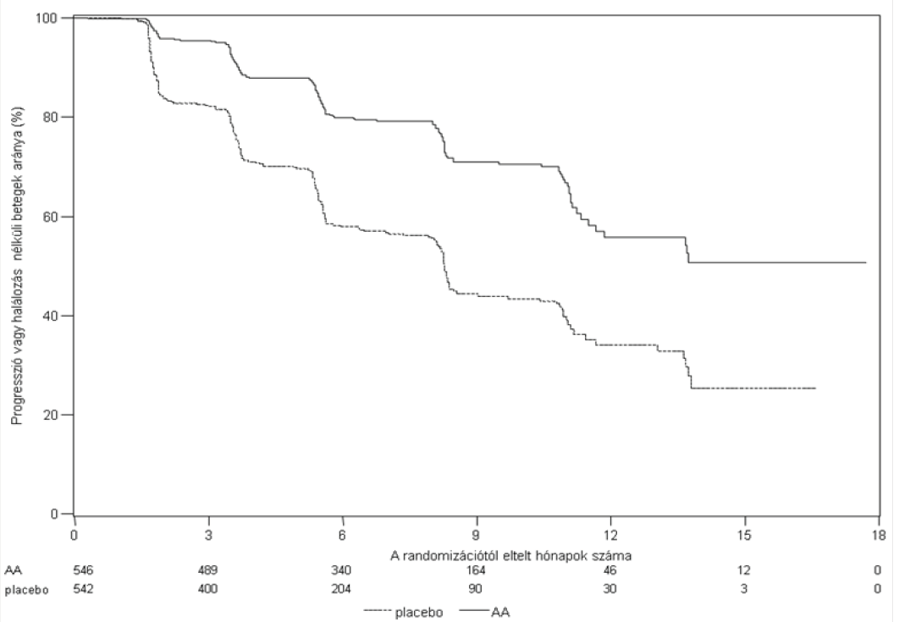
AA = abirateron-acetát

A résztvevők teljes túlélésre (OS) vonatkozó adatait folyamatosan gyűjtötték a második időközi értékelést követően is. Az rPFS vizsgálók által végzett radiológiai áttekintését, mint követő érzékenységi elemzést mutatja az 5. táblázat és a 4. ábra.
Hatszázhét (607) beteg progrediált radiológiailag vagy halt meg: 271 (50%) az abirateron-acetát-csoportban és 336 (62%) a placebocsoportban. Az abirateron-acetát-kezelés a radiológiai progresszió vagy a halálozás kockázatát 47%-kal csökkentette a placebóhoz képest (relatív hazárd = 0,530; 95%-os CI: [0,451–0,623], p < 0,0001). Az rPFS mediánja 16,5 hónap volt az abirateron-acetát-csoportban és 8,3 hónap a placebocsoportban.

5. táblázat: 302-es vizsgálat: A radiológiaiprogresszió-mentes túlélés abirateron-acetát vagy placebo és prednizon vagy prednizolon kombinációval, plusz LHRH-analóggal kezelt vagy megelőző orchidectomián átesett betegeknél (az OS második időközi értékelésekor – vizsgálói áttekintés)

 | Abirateron-acetát (n = 546) | Placebo (n = 542)
Radiológiaiprogresszió-mentes túlélés (radiographic progression-free survival [rPFS])
Progresszió vagy halál | 271 (50%) | 336 (62%)
Medián rPFS (hónapok) | 16,5 | 8,3
(95%-os CI) | (13,80–16,79) | (8,05–9,43)
p-érték* | < 0,0001
Relatív hazárd**
(95%-os CI) | 0,530 (0,451–0,623)
CI = konfidenciaintervallum
* A p-értéket az kiindulási ECOG-teljesítménystátusz-pontszám (0 vagy 1) szerint rétegezett lograng-próba alapján határozták meg.
** Az 1 alatti relatív hazárd az abirateron-acetát előnyét jelenti.

4. ábra A radiológiaiprogresszió-mentes túlélés Kaplan–Meier-féle görbéi az abirateron-acetát vagy placebo és prednizon vagy prednizolon kombinációval, valamint LHRH-analóggal vagy előzetes orchidectomiával kezelt betegeknél (az OS második időközi értékelésekor – vizsgálói áttekintés)

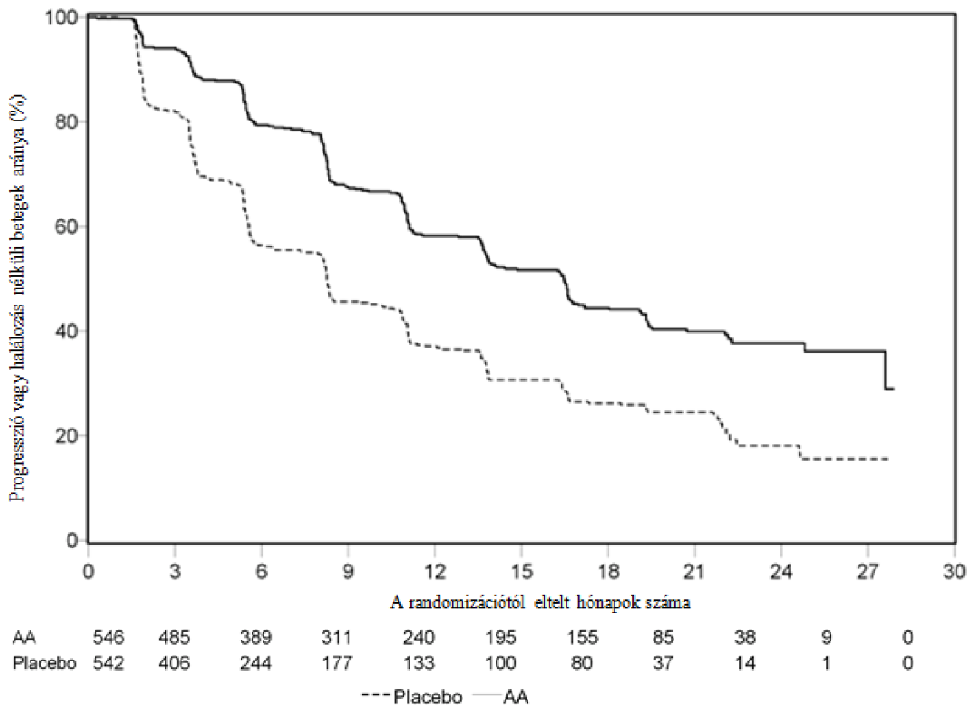
AA = abirateron-acetát

Az OS szempontjából tervezett időközi értékelést (interim analysis; IA) 333 haláleset bekövetkezése után végezték. A vizsgálatot az észlelt klinikai előnyök mértéke alapján nyílt elrendezésűvé tették és a placebokezelést kapó betegek részére felajánlották az abirateron-acetát-kezelést. A teljes túlélés hosszabb volt az abirateron-acetáttal kezelteknél, mint a placebóval kezelteknél, 25%-kal csökkent a halálozás kockázata (relatív hazárd = 0,752; 95%-os CI: [0,606–0,934], p = 0,0097), azonban az OS értéke nem ért be és az időközi eredmények nem érték el a leállítás előre meghatározott statisztikai szignifikancia szintjét (lásd 4. táblázat). A túlélés követése folytatódott ezen időközi értékelés után.
Az OS tervezett végső értékelését 741 haláleset bekövetkezése után végezték (követés medián értéke: 49 hónap). Az abirateron-acetát-kezelést kapó betegek 65%-a halt meg (546 beteg közül 354), míg a placebót kapó betegek 71%-a (542 beteg közül 387). Az abirateron-acetát-kezelést kapó csoport javára statisztikailag szignifikáns OS-előnyt mutattak ki a halálozási kockázat 19,4%-os csökkenésével (relatív hazárd = 0,806; 95%-os CI: [0,697–0,931], p = 0,0033) és a medián OS 4,4 hónapos javulásával (abirateron-acetát 34,7 hónap, placebo 30,3 hónap) (lásd 6. táblázat és 5. ábra). Ezt a javulást annak ellenére kimutatták, hogy a placebocsoport 44%-a későbbi kezelésként abirateron-acetátot kapott.

6. táblázat: 302-es vizsgálat: A teljes túlélés abirateron-acetát vagy placebo és prednizon vagy prednizolon kombinációval, plusz LHRH-analóggal kezelt vagy korábban orchidectomián átesett betegeknél

 | Abirateron-acetát  (n = 546) | Placebo  (n = 542)
Túlélés időközi értékelése
Halál (%) | 147 (27%) | 186 (34%)
Medián túlélés (hónap) | Nem elért | 27,2
(95%-os CI) | (NB; NB) | (25,95; NB)
p-érték* | 0,0097
Relatív hazárd**(95%-os CI) | 0,752 (0,606–0,934)
Túlélés végső értékelése
Halál (%) | 354 (65%) | 387 (71%)
Medián túlélés (hónap)  (95%-os CI) | 34,7  (32,7–36,8) | 30,3  (28,7–33,3)
p-érték* | 0,0033
Relatív hazárd**(95%-os CI) | 0,806 (0,697–0,931)
CI = konfidenciaintervallum
NB = Nem becsült.
* A p-értéket az kiindulási ECOG-teljesítménystátusz-pontszám (0 vagy 1) szerint rétegezett lograng-próba alapján határozták meg.
** Az 1 alatti relatív hazárd az abirateron-acetát előnyét jelenti.

5. ábra: Az abirateron-acetát vagy placebo és prednizon vagy prednizolon kombinációval, plusz LHRH-analóggal kezelt vagy korábban orchidectomián átesett betegek Kaplan–Meier-féle túlélési görbéi, végső értékelés

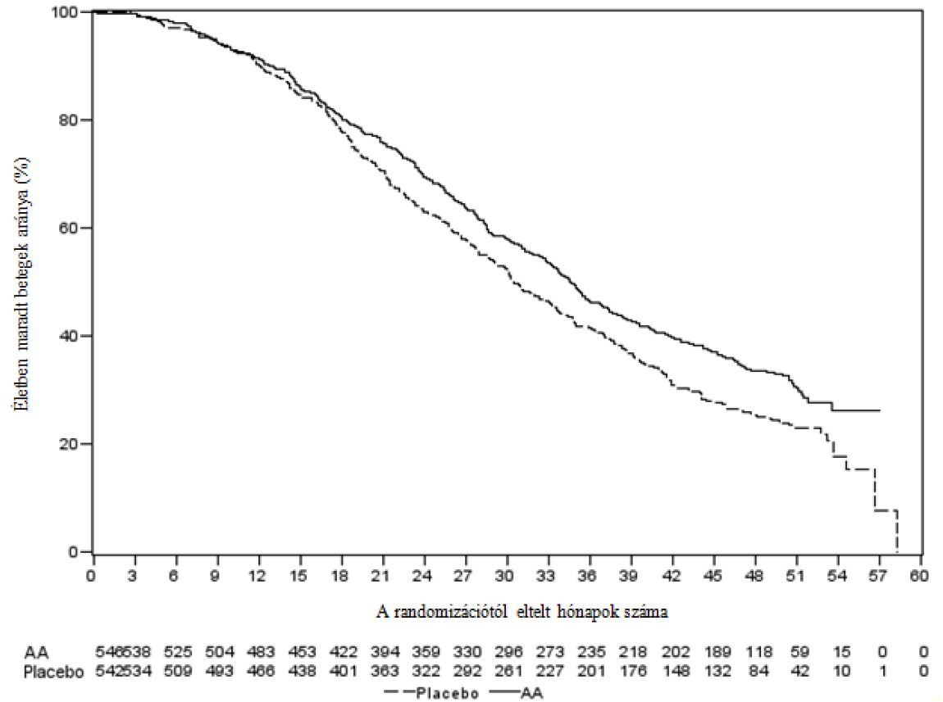
AA = abirateron-acetát

A teljes túlélésben és az rPFS-ben megfigyelt javuláson túl, minden további mért másodlagos végpontban előnyt mutatott az abirateron-acetát a placebóhoz képest a következők szerint:
PSA-progresszióig eltelt idő a PCWG2 feltételrendszer szerint: a PSA progresszióig eltelt idő 11,1 hónap volt az abirateron-acetát-kezelésben részesülőknél és 5,6 hónap a placebóval kezelteknél (relatív hazárd = 0,488; 95%-os CI: [0,420–0,568], p < 0,0001). Az abirateron-acetát-kezeléssel megközelítőleg megduplázódott a PSA-progresszióig eltelt idő (relatív hazárd = 0,488).
Az igazolt PSA-választ mutató betegek aránya magasabb volt az abirateron-acetát-csoportban, mint a placebocsoportban (62% vs. 24%; p < 0,0001). Olyan betegeknél, akiknél a lágyrészbetegség mérhető volt, a teljes és részleges tumorválaszt mutatók száma jelentősen emelkedett abirateron-acetát-kezeléssel.
A daganatos fájdalom miatt szükséges opiátalkalmazásig eltelt idő: a prosztatarák okozta fájdalom miatt szükséges opiátalkalmazásig eltelt idő medián értéke 33,4 hónap volt az abirateron-acetáttal kezelteknél, míg a placebóval kezelteknél 23,4 hónap volt (relatív hazárd = 0,721; 95%-os CI: [0,614-0,846], p < 0,0001) a végső értékeléskor.
A citotoxikus kemoterápia megkezdéséig eltelt idő: A citotoxikus kemoterápia megkezdéséig eltelt idő mediánja 25,2 hónap volt az abirateron-acetáttal kezelteknél, és 16,8 hónap volt a placebóval kezelteknél (relatív hazárd = 0,580; 95%-os CI: [0,487–0,691], p < 0,0001).
Az ECOG szerinti teljesítménystátusz ≥ 1 ponttal történő romlásáig eltelt idő: Az ECOG szerinti teljesítménystátusz ≥ 1 ponttal történő romlásáig eltelt idő mediánja 12,3 hónap volt az abirateron-acetáttal kezelteknél, és 10,9 hónap volt a placebóval kezelteknél (relatív hazárd = 0,821; 95%-os CI: [0,714–0,943], p = 0,0053).
A következő vizsgálati végpontok statisztikailag szignifikáns előnyt mutattak az abirateron-acetát-kezelés javára:
Objektív terápiás válasz: Az objektív terápiás választ a mérhető betegségben szenvedő betegek közül a teljes vagy részleges választ elérők arányaként határozták meg, a RECIST kritériumok szerint (kiinduláskor a nyirokcsomóméretnek ≥ 2 cm-esnek kellett lennie ahhoz, hogy célléziónak tekintsék). A kiinduláskor a mérhető betegségben szenvedő betegek közül az objektív terápiás választ adók aránya 36% volt az abirateron-acetát-csoportban és 16% a placebocsoportban (p < 0,0001).
Fájdalom: Az abirateron-acetát-kezelés az átlagos fájdalomintenzitás progresszióját jelentősen, 18%-kal (p = 0,0490) csökkentette a placebóhoz képest. A progresszióig eltelt idő mediánja 26,7 hónap volt az abirateron-acetát-csoportban és 18,4 hónap a placebocsoportban.
A FACT-P (összpontszám) romlásáig eltelt idő: Az abirateron-acetát-kezelés 22%-kal (p = 0,0028) csökkentette a FACT-P (összpontszám) romlás kockázatát a placebóhoz képest. A FACT-P (összpontszám) romlásáig eltelt idő mediánja 12,7 hónap volt az abirateron-acetát-csoportban, és 8,3 hónap a placebocsoportban.

301-es vizsgálat (olyan betegek, akik korábban kemoterápiás kezelésben részesültek)
A 301-es vizsgálatba olyan betegeket vontak be, akik ezt megelőzően docetaxel-kezelésben részesültek. Nem volt elvárás a betegség progressziója a docetaxel-kezelés mellett, mert a kezelés megszakítását a kemoterápia kiváltotta toxicitás is okozhatta volna. A betegek a vizsgálat szerinti kezelést folytatták a PSA progressziójáig (a kiindulási értéktől/nadírtól számított, igazolt 25%-os emelkedés), valamint a protokollban meghatározott radiológiai progresszióig és a tünetek súlyosbodásáig vagy klinikai progresszióig. Ebből a vizsgálatból kizárták azokat a betegeket, akiknél a prosztatarákot korábban ketokonazollal kezelték.
Az elsődleges hatásossági végpont a teljes túlélés volt.
A vizsgálatba bevont betegek medián életkora 69 év (tartomány: 39–95) volt. Az abirateron-acetáttal kezelt betegek rassz szerinti megoszlása az alábbi: fehér bőrű: 737 (93,2%), fekete bőrű: 28 (3,5%), ázsiai: 11 (1,4%) és egyéb: 14 (1,8%) volt. A vizsgálatba bevont betegek 11%-ának 2 pont volt az ECOG-teljesítménystátusz-pontszáma; 70%-nál igazolták radiológiai vizsgálattal a betegség PSA-emelkedéssel járó vagy a nélküli progresszióját; 70% részesült előzetesen egy, 30% pedig két kemoterápiás kezelésben. Az abirateron-acetáttal kezelt betegek 11%-ának volt májáttéte.
Az 552 haláleset bekövetkezése után elvégzett tervezett értékelés során azt figyelték meg, hogy az abirateron-acetáttal kezelt betegek 42%-a halt meg (333 a 797-ből) szemben a placebóval kezeltekkel, ahol 55% volt a halálozások aránya (219 a 398-ból). Az abirateron-acetáttal kezelt betegeknél a medián teljes túlélés statisztikailag szignifikáns javulást mutatott (lásd 7. táblázat).

7. táblázat: Teljes túlélés az abirateron-acetát vagy placebo és prednizon vagy prednizolon kombinációval, plusz LHRH-analóggal kezelt vagy korábban orchidectomián átesett betegeknél

 | Abirateron-acetát (n = 797) | Placebo (n = 398)
Elsődleges túlélési elemzés
Halálozás (%) | 333 (42%) | 219 (55%)
Medián túlélés (hónap)  (95%-os CI) | 14,8  (14,1–15,4) | 10,9  (10,2–12,0)
p-értékª | < 0,0001
Relatív hazárd (95%-os CI)^{b} | 0,646 (0,543–0,768)
Aktualizált túlélési elemzés
Halálozás (%) | 501 (63%) | 274 (69%)
Medián túlélés (hónap)  (95%-os CI) | 15,8  (14,8–17,0) | 11,2  (10,4–13,1)
Relatív hazárd (95%-os CI)^{b} | 0,740 (0,638–0,859)
CI = konfidenciaintervallum
ª A p-értéket az ECOG-teljesítménystátusz-pontszám (0-1 vs. 2), a fájdalompontszám (van vagy nincs), a korábbi kemoterápiás kezelések száma (1 vs. 2), és a betegségprogresszió típusa (csak PSA-, vagy radiológiai progresszió) szerint rétegezett lograng-próba alapján határozták meg.
^{b} A relatív hazárd egy rétegezett arányos hazárd modell alapján került meghatározásra. Az 1 alatti relatív hazárd az abirateron-acetát előnyét jelenti.

A kezelés megkezdése után néhány hónappal az összes értékelési időpontban magasabb volt a túlélők aránya az abirateron-acetáttal kezeltek körében, mint a placebóval kezelteknél (lásd 6. ábra).

6. ábra: Az abirateron-acetát vagy placebo és prednizon vagy prednizolon kombinációval, plusz LHRH-analóggal kezelt vagy korábban orchidectomián átesett betegek Kaplan–Meier-féle túlélési görbéi

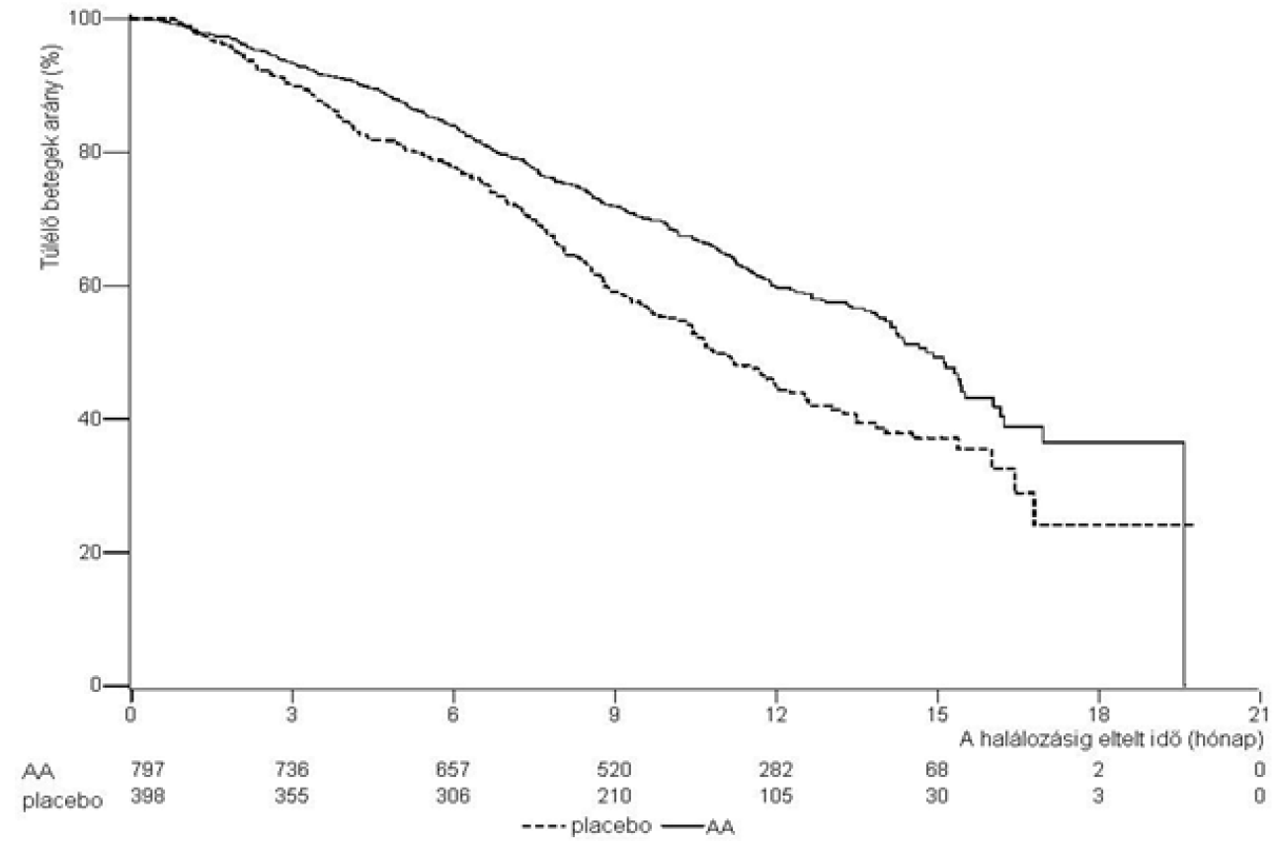
AA = abirateron-acetát

A túlélési alcsoportelemzés következetesen az abirateron-acetáttal kezeltek túlélési előnyét igazolta (lásd 7. ábra).

7. ábra: Teljes túlélés alcsoportonként: relatív hazárd és 95%-os konfidenciaintervallum

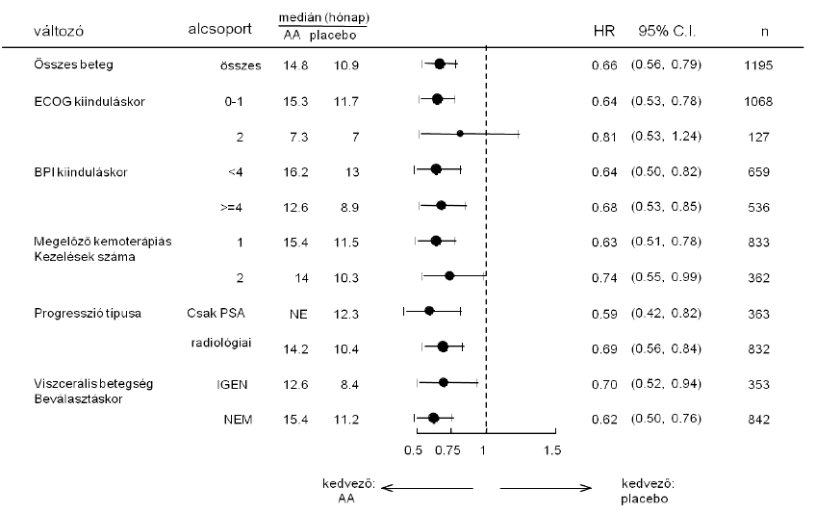
AA = abirateron-acetát; BPI = rövid fájdalomértékelő skála; CI = konfidenciaintervallum; ECOG = Eastern Cooperative Oncology Group performance score); HR = relatív hazárd; NE = nem értékelhető

A teljes túlélésben észlelhető javuláson túlmenően, az összes másodlagos vizsgálati végpont tekintetében is kedvezőbb eredmények születtek az abirateron-acetáttal kezelteknél, és ezek többszöri vizsgálatra történt korrekció után is statisztikailag szignifikánsak voltak a következő esetekben:
Az abirateron-acetát-kezelést kapó betegeknél szignifikánsan nagyobb volt az össz-PSA-válaszarány (amit a kiindulási értékhez viszonyított ≥50%-os csökkenéssel definiáltak), a placebokezelésben részesülőkhöz képest, 38% vs. 10%, p < 0,0001.

A PSA-progresszióig eltelt idő mediánja 10,2 hónap volt az abirateron-acetáttal kezelteknél és 6,6 hónap a placebóval kezelteknél (relatív hazárd = 0,580; 95%-os CI: [0,462–0,728], p < 0,0001).
A radiológiaiprogresszió-mentes túlélés medián értéke 5,6 hónap volt az abirateron-acetáttal kezelteknél és 3,6 hónap a placebóval kezelt betegeknél (relatív hazárd = 0,673; 95%-os CI: [0,585-0,776], p < 0,0001).

Fájdalom
Az abirateron-acetáttal kezelteknél a placebocsoporthoz képest statisztikailag szignifikánsan magasabb volt azon betegek aránya, akiknek fájdalma enyhült (44% vs. 27%, p=0,0002). A fájdalom enyhítésére reagálónak azt a beteget tekintették, akinél a BPI-SF szerinti legrosszabb fájdalomintenzitás-pontszám az utolsó 24 órában legalább 30%-kal csökkent anélkül, hogy a fájdalomcsillapító-használati pontszám növekedett volna, egymás után két vizsgálat során, amiket négy hét különbséggel végeztek el. A fájdalom csökkenése szempontjából csak azoknak a betegeknek az adatait elemezték, akiknek a kiindulási fájdalompontszáma ≥ 4 volt, és rendelkezésre állt legalább egy, a vizsgálat megkezdése után meghatározott fájdalompontszám (N = 512).
Az abirateron-acetáttal kezelt betegeknél a placebocsoporthoz képest kisebb arányú volt a fájdalom progressziója 6 (22% vs. 28%), 12 (30% vs. 38%) és 18 (35% vs. 46%) hónap után. A fájdalomprogresszió meghatározása: a BPI-SF szerinti legrosszabb fájdalompontszám kiindulási értéktől számított ≥ 30%-os emelkedése az előző 24 órában, a fájdalomcsillapító-használati pontszám két egymást követő kontrollvizsgálat során észlelt csökkenése nélkül, vagy a fájdalomcsillapító-használati pontszám két egymást követő kontrollvizsgálat során észlelt ≥ 30%-os emelkedése. A fájdalom progressziójáig eltelt idő 25. percentilise az abirateron-acetáttal kezeltek csoportjában 7,4 hónap, míg a placebokezelést kapó betegeknél 4,7 hónap volt.

A csontrendszert érintő események
Az abirateron-acetáttal kezelt betegek csoportjában a placebocsoporthoz képest alacsonyabb volt a csontrendszert érintő események száma 6 (18% vs. 28%), 12 (30% vs. 40%) és 18 (35% vs. 40%) hónap után. Az első, csontrendszert érintő eseményig eltelt idő 25. percentilise az abirateron-acetáttal kezeltek csoportjában a kontrollcsoporténak a kétszerese volt (9,9 hónap vs. 4,9 hónap). A csontrendszert érintő esemény meghatározása: patológiás törés, gerincvelő-kompresszió, palliatív csontbesugárzás vagy csontsebészeti beavatkozás.

Gyermekek és serdülők
Az Európai Gyógyszerügynökség a gyermekek esetén minden korosztálynál eltekint az abirateron-acetátot tartalmazó referenciakészítmény vizsgálati eredményeinek benyújtási kötelezettségétől előrehaladott prosztatarák indikációban. Lásd 4.2 pont, gyermekgyógyászati alkalmazásra vonatkozó információk.

5.2 Farmakokinetikai tulajdonságok

Az abirateron-acetát adagolását követően vizsgálták az abirateron és abirateron-acetát farmakokinetikáját egészséges alanyoknál, előrehaladott metasztatikus prosztatarákos betegeknél és máj- vagy vesekárosodásban szenvedő, daganatos betegségben nem szenvedő alanyoknál. Az abirateron-acetát in vivo gyorsan átalakult az androgén-bioszintézist gátló abirateronná (lásd 5.1 pont).

Felszívódás
Éhgyomri állapotban, a szájon át alkalmazott abirateron-acetát megközelítőleg 2 óra alatt éri el a maximális plazmakoncentrációt.
Az abirateron-acetát étkezés közben történő alkalmazása az éhgyomri bevételhez képest az abirateron-acetát átlagos szisztémás expozíciójának akár 10-szeres (AUC) és akár 17-szeres (C_{max}) emelkedését eredményezi, az étel zsírtartalmától függően. Mivel az étkezések tartalma és összetétele általában változó, az abirateron-acetát étkezés közbeni bevétele egymástól nagyon eltérő expozíciókat eredményezhet. Emiatt az Abirateron Galenika-t tilos étkezés közben bevenni. Az Abirateron Galenika tablettákat egy dózisban kell bevenni naponta egyszer, éhgyomorra. Az Abirateron Galenika-t legalább két órával étkezés után kell bevenni, és tilos ételt fogyasztani legalább egy órán keresztül az Abirateron Galenika bevétele után. A tablettákat vízzel, egészben kell lenyelni (lásd 4.2 pont).

Eloszlás
A ¹⁴C-abirateron 99,8%-ban kötődik a humán plazmafehérjékhez. A látszólagos eloszlási térfogat körülbelül 5630 l, ami arra utal, hogy az abirateron jelentősen eloszlik a perifériás szövetekben.

Biotranszformáció
A ¹⁴C-abirateron-acetát-kapszula formájában történő per os bevételét követően az abirateron-acetát abirateronná hidrolizálódik, ami azután elsősorban a májban szulfatálással, hidroxilációval és oxidációval tovább metabolizálódik. A keringésben lévő radioaktivitás nagyobb része (körülbelül 92%-a) az abirateron metabolitjaiból mutatható ki. A 15 kimutatható metabolitból, 2 fő metabolit, az abirateron-szulfát és az abirateron-szulfát-N-oxid, amik a teljes radioaktivitásnak mintegy 43–43%-át adják.

Elimináció
Egészséges alanyok adatai alapján az abirateron átlagos plazmafelezési ideje körülbelül 15 óra. Az 1000 mg ¹⁴C-abirateron-acetát per os alkalmazása után a radioaktivitás 88%-a a székletből, körülbelül 5%-a pedig a vizeletből volt kimutatható. A székletben jelenlévő fő komponens a változatlan abirateron-acetát és az abirateron volt (az előbbi sorrend szerint, a beadott dózisnak körülbelül 55%-a és 22%-a).

Májkárosodás
Az abirateron-acetát farmakokinetikáját meglévő enyhe és közepes fokú májkárosodásban (Child–Pugh A és B stádium) szenvedő betegeknél és egészséges kontroll személyeknél vizsgálták.
Egyszeri, szájon át adott 1000 mg-os dózis alkalmazását követően a meglévő enyhe fokú májkárosodásban szenvedő betegeknél a szisztémás abirateron-expozíció 11%-kal, a közepes fokú májkárosodásban szenvedőknél 260%-kal emelkedett. Az abirateron átlagos plazmafelezési ideje körülbelül 18 órára emelkedett a meglévő enyhe fokú májkárosodásban szenvedő betegeknél és körülbelül 19 órára a közepes fokú májkárosodásban szenvedő betegeknél.
Egy másik klinikai vizsgálatban az abirateron farmakokinetikáját meglévő súlyos májkárosodásban (Child–Pugh C stádium) szenvedő betegeknél (n = 8), valamint 8, normál májfunkciójú, egészséges alanynál vizsgálták. A súlyos májkárosodásban szenvedő alanyoknál az abirateron AUC-értéke megközelítőleg 600%-kal, a szabad gyógyszer frakciója 80%-kal emelkedett a normál májfunkciójú alanyokhoz képest.
A meglévő enyhe fokú májkárosodásban szenvedő betegeknél nincs szükség az adag módosítására. Az abirateron-acetát elővigyázatossággal adható közepes fokú májkárosodásban szenvedő betegeknek, akiknél a kezelés előnyei egyértelműen meghaladják a lehetséges kockázatot (lásd 4.2 és 4.4 pont). Az abirateron-acetátot nem szabad súlyos májkárosodásban szenvedő betegeknek adni (lásd 4.2, 4.3 és 4.4 pont).
Azoknál a betegeknél, akiknél a kezelés alatt alakul ki hepatotoxicitás, a kezelés felfüggesztése vagy a dózis módosítása válhat szükségessé (lásd 4.2 és 4.4 pont).

Vesekárosodás
Az abirateron-acetát farmakokinetikáját tartós művesekezelést kapó, végstádiumú vesebetegségben szenvedők és normális veseműködésű, megfeleltetett kontroll alanyok között hasonlították össze. Egyszeri, szájon át adott 1000 mg-os dózis alkalmazását követően a szisztémás abirateron-expozíció nem volt magasabb a dializált, végstádiumú vesebetegségben szenvedőknél. Vesekárosodásban szenvedő betegeknél történő alkalmazás (beleértve a súlyos vesekárosodást is) esetén nem szükséges a dózis csökkentése (lásd 4.2 pont). Azonban nincsen klinikai tapasztalat prosztatarákban és súlyos fokú vesekárosodásban szenvedő betegekkel. Ilyen betegeknél fokozott körültekintéssel kell eljárni.

5.3 A preklinikai biztonságossági vizsgálatok eredményei

Az állatokon végzett összes toxikológiai vizsgálatban a keringő tesztoszteron szintje jelentősen csökkent. Ennek eredményeként, a szervek tömegének csökkenése, valamint a reproduktív szervek, a mellékvesék, a hypophysis és az emlők morfológiai és/vagy hisztopatológiai elváltozásai voltak megfigyelhetők. Minden elváltozás teljesen vagy részlegesen reverzibilis volt. A reproduktív és androgénszenzitív szervekben bekövetkezett változások összhangban voltak az abirateron farmakológiai hatásával. Egy 4 hetes regenerálódási időszakot követően a kezeléssel összefüggő összes hormonális elváltozás megszűnt vagy megszűnőben volt.
Mind a nőstény, mind a hím patkányokon végzett fertilitási vizsgálatokban az abirateron-acetát csökkentette a fertilitást, ami az abirateron-acetát-kezelés befejezése után 4–16 héttel teljesen rendeződött. Egy patkányokon végzett fejlődéstoxicitási vizsgálatban az abirateron-acetát hatással volt a vemhességre, csökkentette a magzat testtömegét és túlélését. A külső nemi szervekre kifejtett hatást is megfigyeltek, noha az abirateron-acetát nem volt teratogén.
Ezekben a patkányokon végzett fertilitási és fejlődéstoxicitási vizsgálatokban minden hatás az abirateron farmakológiai hatásával függött össze.
A reproduktív szervekben bekövetkezett elváltozásoktól eltekintve a hagyományos – farmakológiai biztonságossági, ismételt adagolású dózistoxicitási, genotoxicitási és karcinogenitási – vizsgálatokból származó nem klinikai jellegű adatok azt igazolták, hogy a készítmény alkalmazásakor humán vonatkozásban különleges kockázat nem várható. Az abirateron-acetát egy transzgénikus (Tg.rasH2) egerekkel végzett 6 hónapos vizsgálatban nem volt karcinogén. Egy patkányokkal végzett 24 hónapos karcinogenitási vizsgálatban az abirateron-acetát növelte a herékben az interstitialis sejteket érintő neoplasiák előfordulási gyakoriságát. Erről az eredményről úgy gondolják, hogy összefügg az abirateron farmakológiai hatásával, és specifikus a patkányokra. Az abirateron-acetát nőstény patkányoknál nem volt karcinogén.

Környezeti kockázatbecslés
Az abirateron hatóanyag környezeti kockázatot jelent a vízi környezetre, különösképpen a halakra.

6. GYÓGYSZERÉSZETI JELLEMZŐK

6.1 Segédanyagok felsorolása

Tablettamag:
kroszkarmellóz-nátrium (E468)
nátrium-lauril-szulfát
povidon (K 30) (E1201)
mikrokristályos cellulóz (102-es típus) (E460)
laktóz-monohidrát
vízmentes kolloid szilícium-dioxid (E551)
magnézium-sztearát (E470b)

Filmbevonat – Abirateron Galenika 250 mg filmtabletta:
poli(vinil-alkohol) (E1203)
titán-dioxid (E171)
makrogol 3350 (E1521)
talkum (E553b)

Filmbevonat – Abirateron Galenika 500 mg filmtabletta:
poli(vinil-alkohol) (E1203)
titán-dioxid (E171)
makrogol 3350 (E1521)
talkum (E553b)
vörös vas-oxid (E172)
fekete vas-oxid (E172)

6.2 Inkompatibilitások

Nem értelmezhető.

6.3 Felhasználhatósági időtartam

3 év

6.4 Különleges tárolási előírások

Ez a gyógyszer nem igényel különleges tárolást.

6.5 Csomagolás típusa és kiszerelése

Abirateron Galenika 250 mg filmtabletta:
Filmtabletták OPA/Al/PVC//Al vagy PVC/PE/PVDC//Al buborékcsomagolásban, dobozban. Buborékcsomagolásonként 10 db filmtablettát tartalmaz.
A külső csomagolás egy összehajtható kartondoboz, amely 12 db buborékcsomagolást (összesen 120 db tablettát) és egy betegtájékoztatót tartalmaz.

Abirateron Galenika 500 mg filmtabletta:
Filmtabletták OPA/Al/PVC//Al vagy PVC/PE/PVDC//Al buborékcsomagolásban, dobozban. Buborékcsomagolásonként 10 db filmtablettát tartalmaz.
A külső csomagolás egy összehajtható kartondoboz, amely 6 db buborékcsomagolást (összesen 60 db tablettát) és egy betegtájékoztatót tartalmaz.

Nem feltétlenül mindegyik kiszerelés kerül kereskedelmi forgalomba.

6.6 A megsemmisítésre vonatkozó különleges óvintézkedések és egyéb, a készítmény kezelésével kapcsolatos információk

Bármilyen fel nem használt gyógyszer, illetve hulladékanyag megsemmisítését a gyógyszerekre vonatkozó előírások szerint kell végrehajtani.
Ez a gyógyszer kockázatot jelenthet a vízi környezetre (lásd 5.3 pont).

Megjegyzés: (két kereszt)

Osztályozás: II/2. csoport
Korlátozott érvényű orvosi rendelvényhez kötött, szakorvosi/kórházi diagnózist követően folyamatos szakorvosi ellenőrzés mellett alkalmazható gyógyszer (Sz).

7. A FORGALOMBA HOZATALI ENGEDÉLY JOGOSULTJA

Galenika International Kft.

Baross utca 165/3.

2040 Budaörs

Magyarország

8. A FORGALOMBA HOZATALI ENGEDÉLY SZÁMA(I)

Abirateron Galenika 250 mg filmtabletta
OGYI-T-24747/01 120× OPA/Al/PVC//Al buborékcsomagolás
OGYI-T-24747/02 120× PVC/PE/PVDC//Al buborékcsomagolás

Abirateron Galenika 500 mg filmtabletta
OGYI-T-24747/03 60× OPA/Al/PVC//Al buborékcsomagolás
OGYI-T-24747/04 60× PVC/PE/PVDC//Al buborékcsomagolás

9. A FORGALOMBA HOZATALI ENGEDÉLY ELSŐ KIADÁSÁNAK/ MEGÚJÍTÁSÁNAK DÁTUMA

A forgalomba hozatali engedély első kiadásának dátuma: 2026. május 26.

10. A SZÖVEG ELLENŐRZÉSÉNEK DÁTUMA

2026. május 26.

